客 户 日 期
CUSTOMER 通用 DATE 2021.2.4

书
APPROVAL
SPECIFICATIONFOR
可
认
`

客 户 品 名  C U S T O M E R P / N | PC95 - PQ18.2
宇 通 品 名  P / N | PC95 - PQ18.2
认 可 书 编 号S P E C . N O . | YT C R 2 0 2 1020401

客 户 认 可 A P P R O V E D B Y ：
( 为 保 证 订 单 顺 利 , 请 在 1 个 月 内 认 可 或 回 复 )

如 有 客 户 品 码 ( 料 号 ) , 请 填 写 在 下客 户 品 码 ( 料 号 ) :

海 宁 市 康 明 电 子 有 限 公 司

批准APPROVED BY | 审核CHECKED BY | 拟制PREPARED BY

SPECIFICATIONFORAPPROVAL
书
可
认

客户 CUSTOMER: 通用
P/N SPEC./N0
PC95-PQ18.2

Ⅰ.更改记录 REVISION RECORD:

版本号REV NO

更改内容及原因CONTENTS AND REASONS

日期
DATE OF APPROVAL

担当DRAWN

1. 尺寸DIMENSIONS(mm)
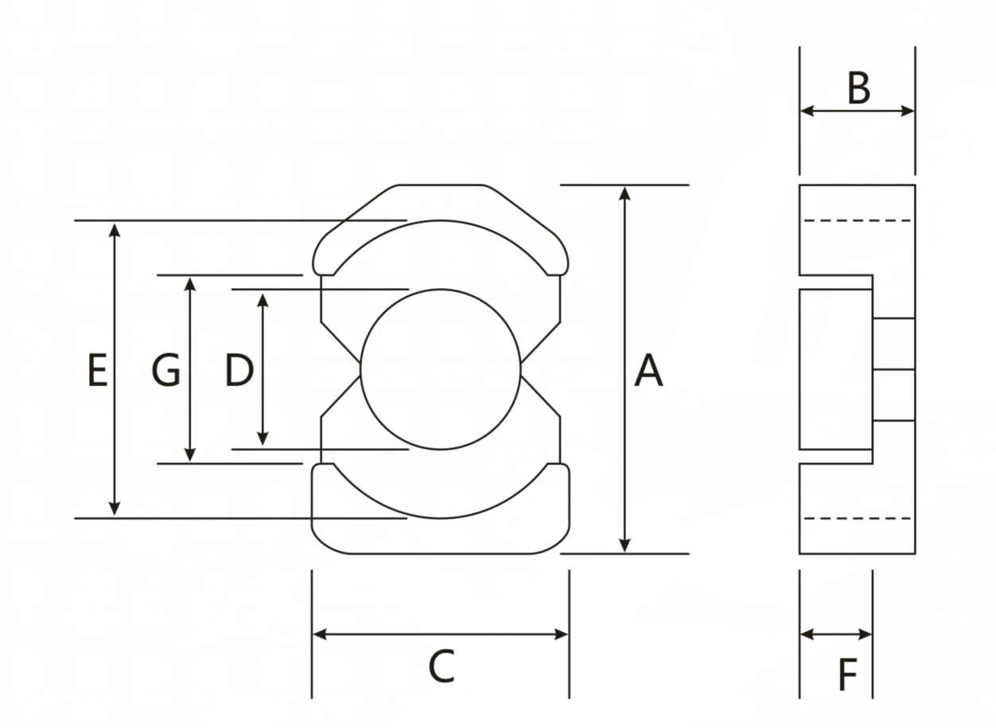 |  | 尺寸  DIMENSIONS(mm)
 |  | A | 18.2±0.3
 |  | B | 5.75±0.25
 |  | C | 12.7±0.2
 |  | D | 7.9±0.15
 |  | E | 14.7±0.3
 |  | F | 3.6±0.25
 |  | B-F | 2.15±0.2
磁芯参数 CORE PARAMETERS
有效磁路长度Effective Length Le | 27.9mm
有效截面积Effective Cross Area Ae | 51.1mm ²
有效体积Effective Volume Ve | 1427.6mm ³
毛坯重量Approx. Weight (g) | 9g
气隙值GAP(mm) | 0mm

Item: | P/N: | SPEC./N
FERRITE CORE | PC95-PQ18.2

2. 电气特性 ELECTRICAL CHARACTERISTICS

项目  ITEMS | 规格  SPEC | 测试条件  TESTING METHOD | 测试仪器  TESTING INSTRUMENT
电感  INDUCTANCE | AL=3000nH/N2±25％ | 1kHz, 0.3 V,23±3℃  10Ts | HP4284 OR YD2810
功率损耗  POWER LOSS | ①PL:≤580mW/cm3  ②PL≤580mW/cm3 | 100kHz,200mT,10Ts  ①.25±3℃②.100±3℃ | SY8232 OR GHY-5
Q值
Q VALUE
直流叠加L_{DC}
DC SUPERPOSITION L_{DC}
阻抗Z
IMPEDANCE Z
3.材质特性MATERIAL CHARACTERISTICS
材料 MATERIAL：PC95
特性 CHARACTERISTICS |  |  | 单位UNIT |  | 特性质VALUE
初始磁导率  INITIAL PERMEABILITY μi |  |  | ＿ |  | 3200±25%
饱和磁通密度SATURATION MAGNETIC  FLUX DENSITY (H=1194A/m) Bs |  | 25℃ | mT |  | 510
 |  | 100℃ |  |  | 390
剩余磁通密度  REMANENT FLUX DENSITY Br |  | 25℃ | mT |  | 85
矫顽力  COERCIVE FORCE Hc |  | 25℃ | A/m |  | 8
比损耗因子  RELATIVE LOSS FACTOR Tanδ/ui |  |  | ＿
初始磁导率比温度系数  RELATIVETEMP.FACTOR αuir |  |  | ＿
居里温度  CURIE TEMP. Tc |  |  | ℃ |  | 215
电阻率  ELECTRICAL RESISTIVITY ρ |  |  | Ω/m |  | 6.5
密度  DENSITY d |  |  | kg/m³
Item: | P/N: |  |  | SPEC./N
FERRITE CORE | PC95-PQ18.2

PC95曲线图
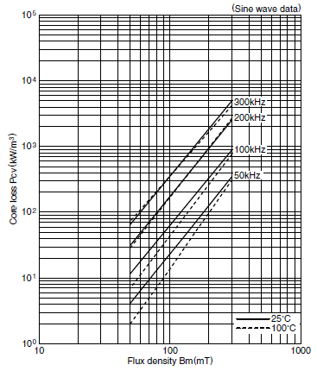
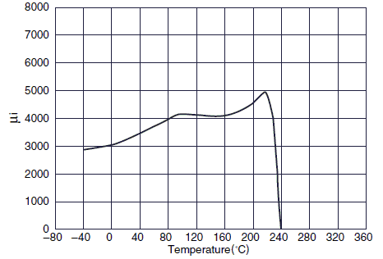
Pcv-Bm μi-T

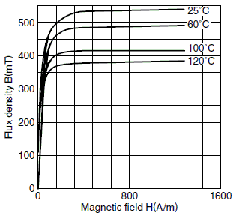
B-H Pcv-T
Item: | P/N: | SPEC./N
FERRITE CORE | PC95-PQ18.2
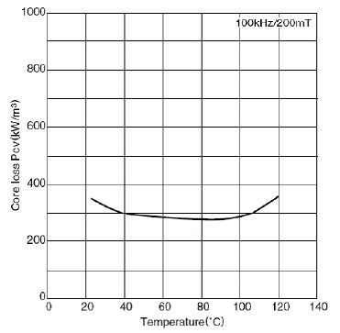

5.允许最大缺陷（外观）Maximum chip off:

- 磁芯配合面上裂缝深度不超过0.3mm，长度不超过延长线长度的1/4,磁芯非配合面上裂缝深度不超过0.5mm，长度不超过延长线长度的1/3
The depth of crack in the ground surface should be no more than 0.3mm, length is no more than 1/4 length of lengthen line. In the non-ground surface, the depth should be no more than 0.5mm length is no more than 1/3 length of lengthen line.
- 对于磁芯的外观检验方面，执行如下标准规格：
 |  | 接合面 | 其他表面
破损 | 1处破损的面积 | ≤0.7mm² | ≤1.0mm²
破损 | 2处以上破损面积的合计 | ≤2.0mm² | ≤5.0mm²
破损 | 破损深度 | ≤0.7mm | ≤1.0mm
其他 | 实际使用中无有害毛刺，裂纹，气孔等
5.检验方法（Inspection Method）:
按GB/T2828.1-2003，一次正常抽样，检查水平Ⅱ，ＡＱＬ符合下列标准。
According to GB/T2828.1-2003.one time normal random sampling,Inspect level Ⅱ,AQL.should be as follows;
 | 合格质量水平AQL | 检查项目Inspect Item
A | 0.25 | 电磁特性Electromagnetic Property
B | 0.65 | 外形尺寸Outside Size
C | 1.0 | 外观质量Outside Quality

8.包装Packing:
内包装采用泡塑盒，外包装采用纸箱，每箱产品外面都贴上产品合格证（包括品名、数量、批号、检验员）。
Foamed plastic box is used to inside packing,paper box is used to outside packing,Qualify Certification is attached on every box,including Item (Product name or type),Quantity,Lot No.and Tester.

Item: | P/N: | SPEC./N
FERRITE CORE | PC95-PQ18.2

